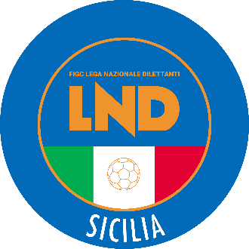
Federazione Italiana Giuoco Calcio
Lega Nazionale Dilettanti
COMITATO REGIONALE SICILIA

Via Orazio Siino s.n.c., 90010 FICARAZZI - PA
CENTRALINO: 091.680.84.02
FAX: 091.680.84.98
Indirizzo Internet: sicilia.lnd.it
e-mail:crlnd.sicilia01@figc.it

Stagione Sportiva 2021/2022

Comunicato Ufficiale n° 227 del 30 dicembre 2021

1. COMUNICAZIONI DEL COMITATO REGIONALE

CORSO ALLENATORE LICENZA C
In allegato si pubblica il c.u. n.156 del Settore Tecnico della F.I.G.C. inerente quanto indicato in oggetto.
Il corso si svolgerà a Caltanissetta dal 24 Gennaio al 23 Aprile 2022.

PUBBLICATO ED AFFISSO ALL’ALBO DEL COMITATO REGIONALE SICILIA IL 30 dicembre 2021

IL SEGRETARIO IL PRESIDENTE
Wanda COSTANTINO Sandro MORGANA

